Pielikums

Balvu novada Domes

2020.gada 27.februāra

lēmumam „ Par zemes nomu A.V.

Balvos, Balvu novadā”

protokols Nr.3, 33.§

Izkopējums no Balvu pilsētas kadastra kartes

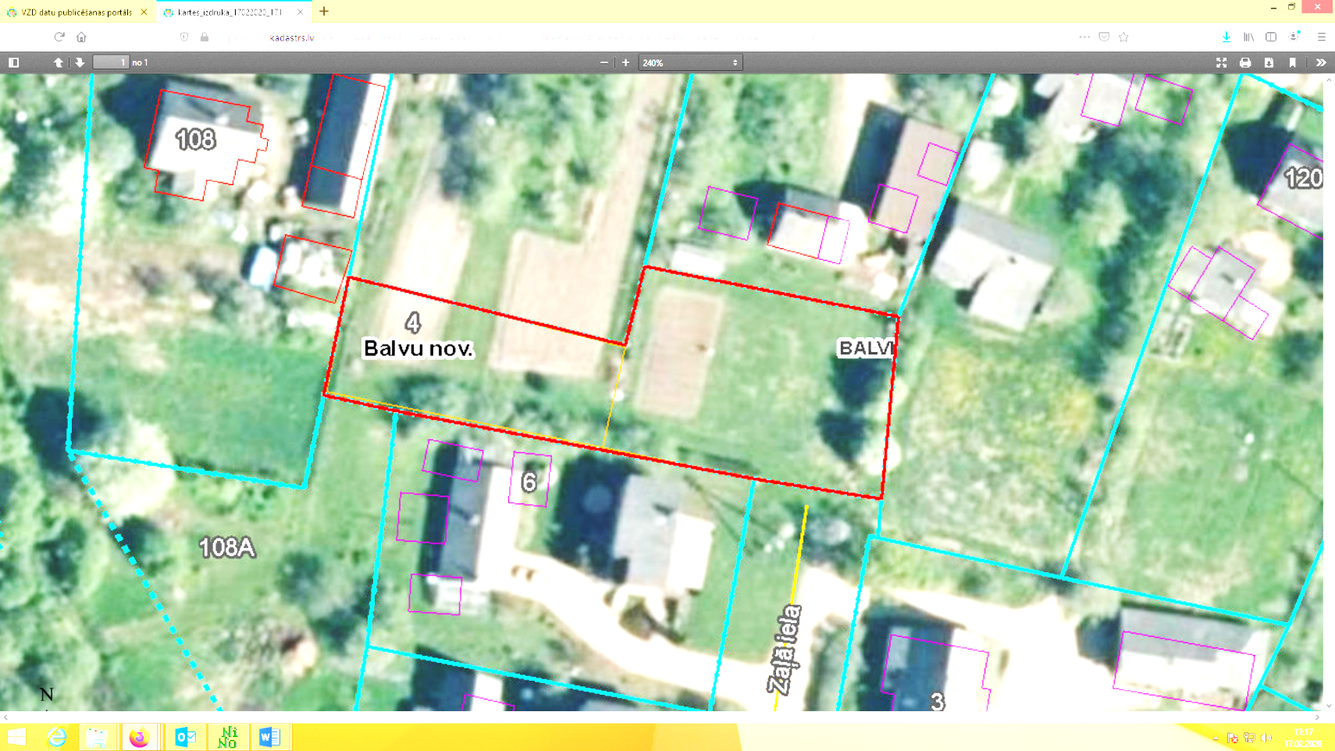

**3801 004 0409**

Domes priekšsēdētājs A. Pušpurs